RESULTADO – TOMADA DE PREÇO
024143EM57201HEMU
2
O Instituto de Gestão e Humanização – IGH, entidade de direito privado e sem fins lucrativos, classificado
como Organização Social, vem tornar público o resultado da Tomada de Preços, com a finalidade de
adquirir bens, insumos e serviços para o HEMU - Hospital Estadual da Mulher, com endereço à Rua R-7,
S/N, Setor Oeste, Goiânia, CEP: 74.125-090.
Art. 10º Não se exigirá a publicidade prévia disposta no artigo
II. EMERGÊNCIA: Nas compras ou contratações realizadas em caráter de urgência ou emergência,
caracterizadas pela ocorrência de fatos inesperados e imprevisíveis, cujo não atendimento imediato seja
mais gravoso, importando em prejuízos ou comprometendo a segurança de pessoas ou equipamentos,
reconhecidos pela administração.
Bionexo do Brasil Ltda
Relatório emitido em 14/03/2024 15:00
Comprador
IGH - HEMU - Hospital Estadual da Mulher (11.858.570/0002-14)
Rua R 7, esquina com Av. Perimetral s/n - Setor Oeste - GOIÂNIA, GO CEP: 74.530-020
Relação de Itens (Confirmação)
Pedido de Cotação : 338591874
COTAÇÃO Nº 57201 - MEDICAMENTOS - HEMU MAR/2024
Frete Próprio
Observações: *PAGAMENTO: Somente a prazo e por meio de depósito em conta PJ do fornecedor. *FRETE: Só serão
aceitas propostas com frete CIF e para entrega no endereço: RUA R7 C/ AV PERIMETRAL, SETOR COIMBRA, Goiânia/GO
CEP: 74.530-020, dia e horário especificado. *CERTIDÕES: As Certidões Municipal, Estadual de Goiás, Federal, FGTS e
Trabalhista devem estar regulares desde a data da emissão da proposta até a data do pagamento. *REGULAMENTO: O
processo de compras obedecerá ao Regulamento de Compras do IGH, prevalecendo este em relação a estes termos em
caso de divergência.
Tipo de Cotação: Cotação Emergencial
Fornecedor : Todos os Fornecedores
Data de Confirmação : Todas
Validade Condições
Faturamento Prazo de
Fornecedor
da
de
Frete
Observações
Mínimo
Entrega
Proposta Pagamento
Comercial Cirurgica Rioclarense
Ltda- SP
JAGUARIÚNA - SP
Usuário Ws Rioclarense - (19) 3522-
1
dias após
1
R$ 500,0000
16/03/2024
30 ddl
CIF
-
confirmação
5
800
bionexo@rioclarense.com.br
Mais informações
ESTAMOS ABERTOS PARA NEGOCIA??O. ATENTAR AS OBSERVA??
ES.||ESTOQUE SUJEITO A ALTERA??O, SEM REALIZA??ES DE
RESERVA.||QUALIFICA??O GAFO.||SUJEITO A AN?LISE DE CR?DITO,
PODENDO SER REVISTO FORMA DE PAGAMENTO.||SKYPE:
MEDCENTER.TELEVENDAS16@OUTLOOK.COM CONTATO (35) 3449 1950
RAMAL 243||RESPONS?VEL: TONIELLE COUTINHO
TONIELLE.COUTINHO@MEDCENTERCOMERCIAL.COM.BR||MEDICAMENTOS
TERMOL?BEIS TER? QUE SER AFERIDO A TEMPERATURA POR PIR?
METRO.||PEDIDOS ABAIXO DO VALOR MINIMO N?O SER?O
Med Center Comercial Ltda
POUSO ALEGRE - MG
2
dias após
2
Webiservice Medcom - (35) 3449-1950 R$ 1.100,0000
luiz.godoi@medcentercomercial.com.br
Mais informações
18/03/2024
28 ddl
CIF
confirmação
RESGATADOS.||CONSULTAR PRAZO DE ENTREGA E CONDI??O DE
PAGAMENTO PARA PARA MEDICAMENTOS DE ALTO CUSTO||||HOR?RIO
CORTE 16 HORAS||HOR?RIO DE ATENDIMENTO 07 AS 18 HORAS
Programação
de Entrega
Preço
Unitário Fábrica
Preço
Produto
Código
Fabricante
Embalagem Fornecedor Comentário Justificativa
Rent(%) Quantidade Valor Total Usuário
FENOCRIS
1
00MG/ML
Danielly
Evelyn
Pereira Da
FENOBARBITAL
SOL INJ
100MG/ML 2ML 18612
(M) -> AMPOLA
IM/IV CX
C/25AP X
2ML - . -
Ampola -
AMP -
CRISTALIA
Ampola
FENOCRIS
00MG/ML IM/IV
CX C/25AP X
Comercial
Cirurgica
Rioclarense
Ltda- SP
1
R$
R$
R$
944,0000
3
-
-
-
400 Unidade
Cruz
2,3600 0,0000
2
ML, CRISTALIA
2
00MG
14/03/2024
14:49
Danielly
Evelyn
Pereira Da
Cruz
;
- Medilar Não
atende o
prazo de
entrega,
pedido
METRONIDAZOL
MG/ML CX
C/60BOL X 100ML
GEN - 40000505,
HALEX/ISOFARMA
METRONIDAZOL
SOL INJ 500MG
Comercial
Cirurgica
Rioclarense
Ltda- SP
5
R$
R$
R$
4
13728
-
Bolsa
-
240 Bolsa
1
00ML BOLSA -
BOLSA
4,3220 0,0000
1.037,2800
14/03/2024
emergencial.
1
4:49
Danielly
Evelyn
Pereira Da
Cruz
0
,4 MG/ML
SOL INJ
;- Medfutura
Não atende o
prazo de
entrega,
pedido
NALOXONA SOL
INJ 0.4MG/ ML
Comercial
Cirurgica
NARCAN,
CRISTALIA
IM/SC/IV CX
10 AMP VD Rioclarense
TRANS X 1
ML
R$
R$
R$
121,3600
5
6
18568
38127
-
-
-
-
10 Ampola
1
ML (M) -
12,1360 0,0000
AMPOLA
Ltda- SP
1
4/03/2024
14:49
emergencial.
OCITOCINA
OXITON, UNIAO 5 UI/ML SOL Comercial
QUIMICA INJ CT 50 Cirurgica
-
R$
R$
2000 Ampola
R$
Danielly
Evelyn
5UI/1ML SOL
3,5810 0,0000
7.162,0000
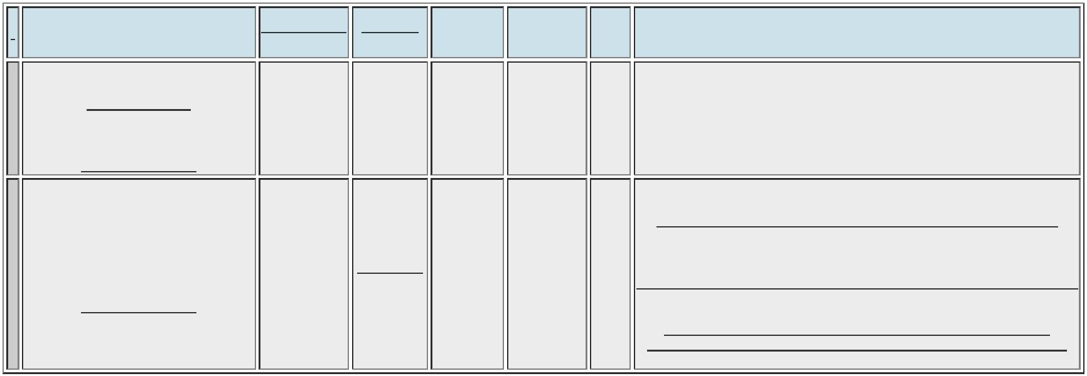

INJ - AMPOLA
AMP VD
TRANS X 1
ML
Rioclarense
Ltda- SP
Pereira Da
Cruz
1
4/03/2024
14:49
Danielly
Evelyn
Comercial
Cirurgica
Rioclarense
Ltda- SP
PARACETAMOL
500MG -
COMPRIMIDO
500 MG COM
BL AL PLAS
AMB X 500
Pereira Da
500 Comprimido R$ 45,0000 Cruz
PARACETAMOL,
HIPOLABOR
R$
R$
7
8549
-
-
-
0,0900 0,0000
1
4/03/2024
14:49
Total
Parcial:
R$
9.309,6400
3
150.0
Total de Itens da Cotação: 7
Total de Itens Impressos: 5
Programação
de Entrega
Preço
Unitário Fábrica
Preço
Produto
Código
Fabricante
Embalagem Fornecedor Comentário Justificativa
Rent(%) Quantidade Valor Total Usuário
CLORETO DE
SODIO 20% AMP
Danielly
Evelyn
Pereira Da
1
0 ML CX COM
00UN -
FARMACE -
CLORETO DE
Med Center SODIO 20%
CLORETO DE
SODIO SOL.
INJ. 20% 10ML
2
R$
R$
R$
1
5552
-
-
Comercial
Ltda
AMP 10 ML
CX COM
200UN
-
2600 Ampola
Cruz
0,4847 0,0000
1.260,2200
CLORETO DE
SODIO 20% AMP
0 ML - CX COM
-
AMPOLA
14/03/2024
14:49
1
2
00UN
FENITOINA 5%
0MG/ML AMP
ML (G) CX COM
00UN -
HIPOLABOR -
FENITOINA 5%
0MG/ML AMP
5
5
Danielly
Evelyn
Pereira Da
Cruz
FENITOINA
5%
50MG/ML Documentação
AMP 5ML (G)
CX COM
FENITOINA SOL
INJ 50 MG/ ML
1
Med Center
Comercial
Ltda
R$
R$
R$
175,6000
2
18638
-
-
100 Ampola
5
ML (M) -
AMPOLA
pendente;
1,7560 0,0000
5
14/03/2024
14:49
1
00UN
5
ML (G) - CX
COM 100UN
Total
Parcial:
R$
2
5
700.0
850.0
1.435,8200
Total de Itens da Cotação: 7
Total de Itens Impressos: 2
Total
Geral:
R$
10.745,4600
Clique aqui para geração de relatório completo com quebra de página

